TRABALHO 2 DE ESTRUTURAS DE DADOS AVANÇADAS – 2014.2



Nome do grupo:
Ian Albuquerque Raymundo da Silva - 1310451
Gustavo Marques Martins – 1310630
Victor Macedo Sabino - 1312035

1 - Encontrar o Click

Nesta primeira questão incializamos o grafo como um vector de inteiros da biblioteca “vector” de tamanho máximo MAX_VERTICES.

vector<int> graph[MAX_VERTICES];

Então foi feito a função int vMaxDegree() que percorre todo os vértices comparando para ver qual tem mais arestas.

//N é o número atual de vértices
for(int i=0;i<N;i++)
{
size = degree(i);
if(size > max)
{
max = size;
v_max = i;
}
}

Para achar o click fizemos a função void findClick() que funciona utlizando a função anterior para achar o vértice com maior grau.

Para isso fizemos um vetor de vértices adjacentes vector<int> v_adj que é adicionado por todo vértice não click e é adjacente ao mesmo.

for(int i=0;i<N;i++)
//if the vertex is not in the click
if(!isClick(i))
{
if(isAdjacentToClick(i))
v_adj.push_back(i);
//add i to the v_adj if its adjacent and is not part of the click

}

Se não houver vetores adjacentes ao click não existe mais membros a serem adicionados, o próximo passo foi checar nos vizinhos que não são partes do click qual entre eles tem o maior grau. Esse será adicionado e o processo repetido até não existir mais irmãos.

for(int i=0;i<adj_size;i++)
if(degree(v_adj[i]) > max_degree)
{
max_degree = degree(v_adj[i]);
adj_max_degree = v_adj[i];
}

2 - to be done

3 - encontra coloração

Para esta etapa, fizemos o vector int color[MAX_VERTICES] que armazena as cores de todos os vértices, em seguida inicializamos as cores com -1 e é chamado a função void color(int v) que é responsável por colorir cada vértice.
Também usamos o array de vetores bool used_colors[MAX_VERTICES] que é preenchido com as cores dos vértices adjacentes, para ser usado a menor cor.

bool used_colors[MAX_VERTICES] ;

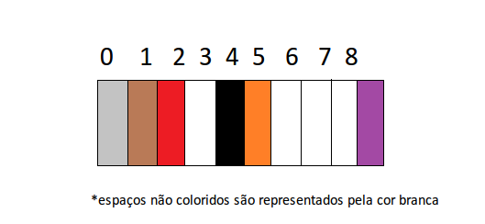

A figura, que representa o array used_colors[MAX_VERTICES], mostra como seria um possível vetor de cores. Nele, iriamos color o vértice atual com o vetor 3 por ser a menor cor possível.

Tendo isso em mente, preenchemos todas as cores até que um vértice não-colorido seja achado, então o vértice para de ser preenchido.

for(int i=0;i<num_adj;i++)
{
if(color[graph[v][i]] != -1)
{
used_colors[color[graph[v][i]]] = true;
}
else break;
}

O próximo passo é analisar qual é o valor não-colorido e colorir o vértice desta cor, e então, analisar todos os vértices adjacentes procurando por vértices sem cor, quando achar, chamar recursivamente a função void color(int v) com o valor achado.

for(int i=0;i<num_adj;i++)
{
if(color[graph[v][i]] == -1)
color(graph[v][i]);

}

